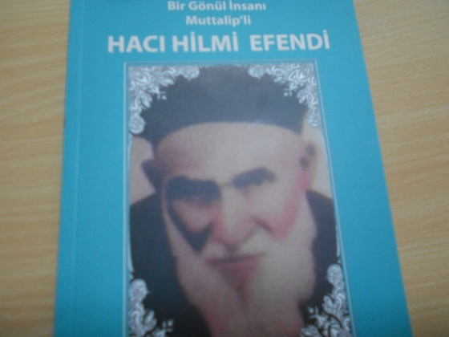
Hacı Hilmi Okur Hocaefendi
Eskişehir Muttalip beldesi Koyunlar mahallesinde 1888’de doğdu. 21 temmuz 1964’ te doğduğu evinde vefat etti.
Babası Halil, Annesi Ümmü Gülsüm’dür. Küçük yaşta hafız olmuştur. 1912 yılında İstanbul’da Fetva emiri Muglalı Ali Rıza efendi ve Fatih ders-i Bayındırlı Mehmet Şükrü efendiden icazet alarak tahsilini tamamladı. 1914 yılında başlayan 1. Dünya Savaşı nedeniyle ilan edilen Genel seferberlikte camilerde verdiği vaazlarında halkı askere gitmeye teşvik eden konuşmalar yapar. 169 Muttalipli genç ve orta yaşlı kişilerle Çanakkale’ye sevk edilirler. Hafız Hilmi Efendi Çanakkale savaşlarına yedek subay olarak fiilen katılır. 1922 yılında Diyanet İşleri başkanı Hasan Hüsnü Erdemle Muttalip’te buluştu. Hazırladığı Ahkamur-rada adlı çalışmasıyla birincilik ödülü aldı ve müderris başı unvanı aldı. İstanbul müderrisliğine tayin edildi.
29.09.2015 Eğitim Öğretim yılında açılan İmam Hatip Orta Okuluna kendisinin ismi verilerek eğitim öğretime başlanmıştır.

